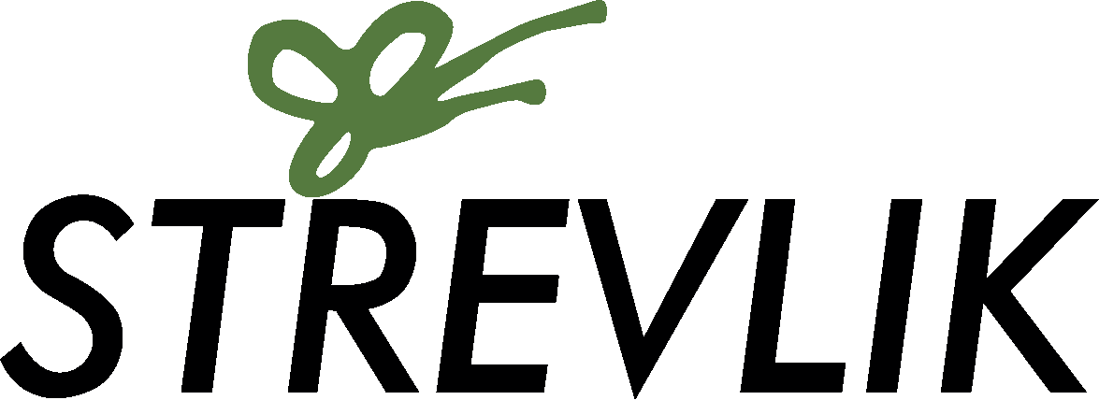

Čestné prohlášení:

Souhlasím s tím, že má dcera/můj syn

jméno: příjmení:

bude v době konání příměstského tábora – "PTAČÍ PŘÍMĚŠŤÁK"
v Hejnicích v termínu od 17. 7. - 21. 7. 2023

každý den odpoledne po programu odcházet ze STŘEVLIKu domů sama/sám.

V dne 17. 7. 2023

...........................................................
podpis zákonného zástupce

